Cách ướp đồ nướng ngon chuẩn vị
1/ Sườn non:
- Thịt ướp với nước dừa. (cho nước dừa ngập ngang lớp sườn là được), ướp trong 15 phút. (trong thời gian chờ thì mọi người băm nhuyễn tỏi, hành, ớt, và sả nhé).
- Sau đó, cho lòng đỏ trứng gà vào (1kg tương đương với 4 lòng đỏ). Cho hành, tỏi, ớt, băm nhuyễn, sả xay nhuyễn vào.
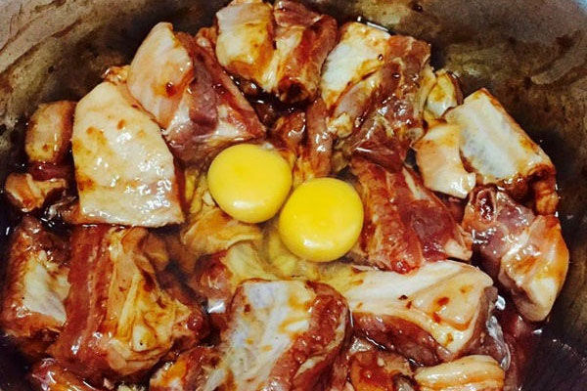
- Mọi người đeo bao tay vào và bóp thịt đều tay nhé.
- Cho các loại gia vị vào: Đối với 1 kg sườn, cho 3 muỗng đường, 2,5 muỗng nước mắm. Trộn đều và bóp mạnh tay. Sau đó bạn ngửi thử mùi thịt đã thơm chưa. Có cảm giác nó chưa đủ vị thì thêm mắm hoặc đường vào cho hợp khẩu vị.
- Cho một tí bột cà ri vào cho có màu, nếu không nó sẽ bị lạc mất mùi vị ban đầu của sườn.
- Cuối cùng cho 1 lớp dầu ăn vào hỗn hợp thịt đã ướp sao cho ngập qua bề mặt sườn.
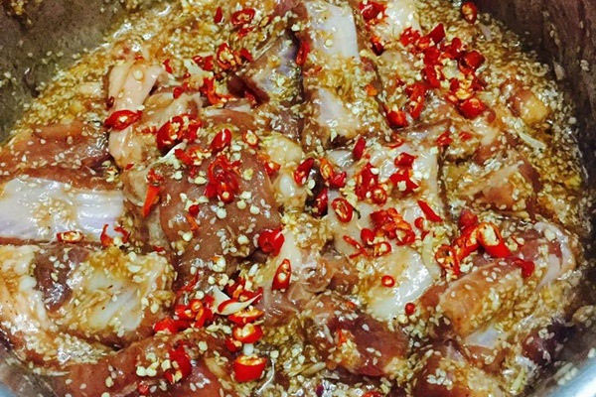
- Ướp tầm 2 tiếng ở bên ngoài là ngon.
- Nếu ướp từ 2-3 tiếng, thì không đậy nắp, để ngoài được là được, không cần để tủ lạnh. Nếu để qua đêm đến sáng hoặc trên 5 tiếng thì đậy nắp kín, và cho vào ngăn mát tủ lạnh.
2/ Thịt heo:
- Thịt heo cắt lát mỏng.
- Cho nước ép táo vào ngâm 15ph (mua 1,2 trái táo ép lấy nước)
- Sau đó, cho lòng đỏ trứng gà vào (1kg tương đương với 4 lòng đỏ).
- Tiếp tục cho hành tỏi ớt băm nhuyễn, sả xay nhuyễn vào.
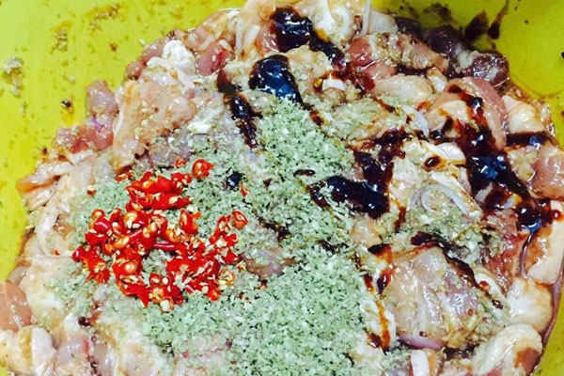
- Bóp thịt đều tay nhé, nhớ là phải đeo bao tay vào nhé.
- Cho tiếp: ỏi hành ớt băm, nước mắm, đường như trên.
- Cho mè chưa rang vào thêm. Trộn đều.
- Cuối cùng là dầu ăn vào như khi ướp sườn non bên trên.
3/ Thịt bò:
- Cắt viên vuông và ướp với mật ong, mình thường 1kg sẽ cho 2 muỗng là vừa ăn.
- Không cho lòng đỏ trứng gà vào nhé, còn lại cứ nêm gia vị như trên.
- Thịt bò cắt thêm các loại ớt để làm xiên nướng.
4/ Cánh gà, đùi gà, bạch tuộc...
- Có thể ngâm sa tế, nướng muối ớt, hoặc ngâm tí rượu.
